МИНИСТЕРСТВО ОБРАЗОВАНИЯ И НАУКИ РОССИЙСКОЙ ФЕДЕРАЦИИ
ПЕНЗЕНСКИЙ ГОСУДАРСТВЕННЫЙ УНИВЕРСИТЕТ
Кафедра "Общая биология и биохимия"

Реферат
по дисциплине "Физиология животных, высшая нервная деятельность"
на тему: "Строение и функции дыхательной системы. Внешнее и внутреннее дыхание."

Направление подготовки - 06.03.01 Биология
Профиль подготовки – Биохимия

Выполнил студент:
Шишкина Мария Игоревна
Группа: 15ФБ-2

Проверил:
К.б.н., доцент
Сугробова Галина Алексеевна

Пенза, 2017
Содержание

Введение 3
- Строение дыхательной системы 4
  - Носовая полость 4
  - Околоносовые пазухи 6
  - Гортань 7
  - Трахея 8
  - Бронхи 8
  - Лёгкие 9
  - Кровеносные сосуды лёгких 12
- Функции дыхательной системы 12
- Основные этапы дыхательного процесса 13
- Внешнее и внутреннее дыхание 15
Заключение 19
Список литературы 20

Введение

Дыхание – совокупность процессов, обеспечивающих непрерывное снабжение всех органов и тканей тела кислородом и удаление из организма постоянно образующегося в процессе обмена веществ углекислого газа.
Для жизнедеятельности организма необходима энергия. Ее мы получаем с пищей, но для эффективного расщепления питательных веществ (окисления) с выделением энергии необходимо присутствие кислорода. Это происходит в митохондриях клеток и называется клеточным дыханием. Кислород должен дойти до каждой клетки нашего организма, поэтому транспорт его осуществляют две системы: дыхательная и сердечно-сосудистая. В процессе дыхания и окисления органических веществ образуется углекислый газ. Его удаление - тоже работа этих двух систем. Газы легко проникают сквозь клеточные мембраны.
Кислород начинает путь по воздухоносным путям дыхательной системы вместе с вдыхаемым воздухом, содержание кислорода в котором 21%. Сначала он попадает в носовую полость. Там - система извилистых ходов, в которых воздух согревается, увлажняется, очищается. Согретый воздух проходит в носоглотку, а оттуда в ротовую часть глотки и в гортань. Сверху вход в гортань закрыт одним из хрящей - надгортанником, препятствующим попаданию пищи в дыхательное горло. По внутреннему строению гортань напоминает песочные часы: она состоит из двух небольших полостей, сообщающихся через узкую голосовую щель, которая в спокойном состоянии имеет треугольную форму и достаточно велика
Благодаря дыханию организм получает кислород и освобождается от излишков углекислоты, образующийся в результате обмена веществ. Дыхание и кровообращение обеспечивают все органы и ткани нашего организма необходимой для жизни энергией.
При недостатке кислорода в крови в первую очередь страдают такие жизненно важные органы, как сердце и центральная нервная система.
- Строение дыхательной системы
Дыхательная система состоит из воздухоносных или воздухопроводящих путей и самих легких. В состав воздухоносных путей входят носовая полость, глотка, гортань, трахея и бронхи. Бронхи ветвятся как дерево, выделяют крупные, среднего калибра, мелкие и мельчайшие (видимые только под микроскопом) бронхи. Лёгкие состоят из мельчайших микроскопических образований альвеол, которые в количестве 5-6 присоединяются к мельчайшим бронхам. Вся дыхательная система пронизана сетью кровеносных сосудов, составляющих отдельный малый круг кровообращения. Легкие снаружи покрыты серозной оболочкой - плеврой, такая же оболочка покрывает изнутри грудную клетку. Между этими двумя листками плевры находится узкая щель - полость плевры.
Органы дыхания человека включают:
- носовую полость;
- околоносовые пазухи;
- гортань;
- трахею;
- бронхи;
- легкие.

1.1 Носовая полость
Наружный нос, который мы видим на лице у человека, состоит из тонких косточек и хрящей. Сверху они покрыты небольшим слоем мышц и кожей. Полость носа спереди ограничена ноздрями. С обратной стороны носовая полость имеет отверстия – хоаны, через них воздух попадает в носоглотку.
Полость носа делится пополам носовой перегородкой. В каждой половине есть внутренняя и наружная стенки. На боковых стенках есть три выступа – носовые раковины, разделяющие три носовых хода.
В двух верхних ходах есть отверстия, через них имеется связь с придаточными пазухами носа. В нижний ход открывается устье носослезного протока, по которому слезы могут попадать в носовую полость.
Вся носовая полость изнутри покрыта слизистой оболочкой, на поверхности которой лежит мерцательный эпителий, имеющий множество микроскопических ресничек. Их движение направлено спереди назад, в сторону хоан. Поэтому большая часть слизи из носа попадает в носоглотку, а не выходит наружу.
В зоне верхнего носового хода находится обонятельная область. Там располагаются чувствительные нервные окончания – обонятельные рецепторы, которые по своим отросткам передают полученную информацию о запахах в головной мозг.
Носовая полость хорошо кровоснабжается и имеет множество мелких сосудов, несущих артериальную кровь.
Слизистая оболочка легко ранима, поэтому возможны носовые кровотечения. Особо сильное кровотечение появляется при повреждении инородным телом или при травме венозных сплетений. Такие сплетения вен могут быстро изменять сой объем, приводя к заложенности носа.
Лимфатические сосуды сообщаются с пространствами между оболочками головного мозга. В частности, этим объясняется возможность быстрого развития менингита при инфекционных заболеваниях.
Нос выполняет функцию проведения воздуха, обоняния, а также является резонатором для формирования голоса. Важная роль полости носа – защитная. Воздух проходит сквозь носовые ходы, имеющие довольно большую площадь, и там согревается, и увлажняется. Пыль и микроорганизмы частично оседают на волосках, расположенных у входа в ноздрях. Остальные с помощью ресничек эпителия передаются в носоглотку, а оттуда удаляются при кашле, глотании, сморкании. Слизь носовой полости имеет и бактерицидное действие, то есть убивает часть попавших в нее микробов.

1.2 Околоносовые пазухи
Придаточные пазухи – это полости, лежащие в костях черепа и имеющие связь с носовой полостью. Они покрыты изнутри слизистой, имеют функцию голосового резонатора. Околоносовые пазухи:
- гайморова (верхнечелюстная);
- лобная;
- клиновидная (основная);
- ячейки лабиринта решетчатой кости.
Две верхнечелюстные пазухи – самые большие. Они располагаются в толще верхней челюсти под глазницами и сообщаются со средним ходом. Лобная пазуха также парная, располагается в лобной кости над межбровьем и имеет форму пирамиды, с верхушкой, обращенной вниз. Через носолобный канал она также соединяется со средним ходом. Клиновидная пазуха располагается в клиновидной кости на задней стенке носоглотки. Посередине носоглотки открываются отверстия ячеек решетчатой кости.
Гайморова пазуха наиболее тесно сообщается с полостью носа, поэтому нередко вслед за развитием ринита появляется и гайморит, когда перекрывается путь оттока воспалительной жидкости из пазухи в нос.[2]
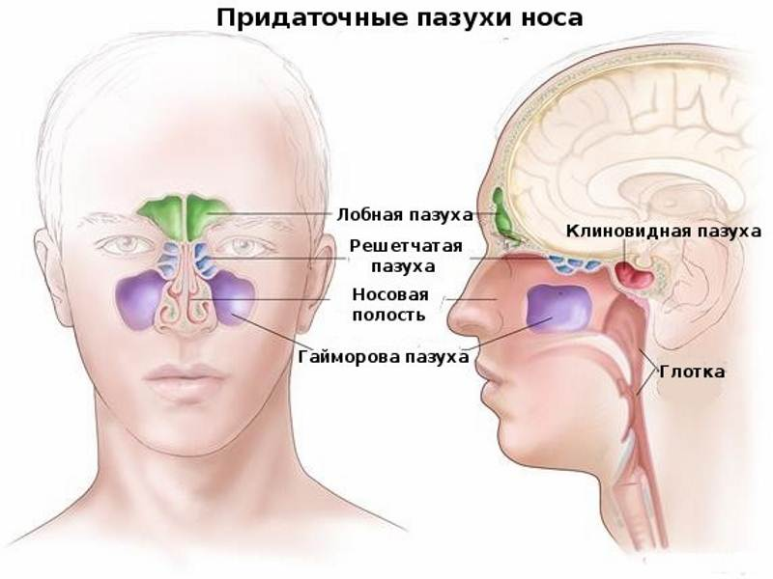

1.3 Гортань
Это верхний отдел дыхательных путей, участвующий также в образовании голоса. Располагается она примерно посередине шеи, между глоткой и трахеей. Гортань образована хрящами, которые соединяются суставами и связками. Кроме того, она прикреплена к подъязычной кости. Это можно увидеть на рисунке 1. Между перстневидным и щитовидным хрящами находится связка, которую рассекают при остром стенозе гортани для обеспечения доступа воздуха.
В гортани имеются голосовые складки, состоящие из связок и мышц. При их смыкании происходит образование звуков различной высоты.
Гортань выстилает мерцательный эпителий, а на голосовых связках эпителий многослойный плоский, быстро обновляющийся и позволяющий связкам быть устойчивыми к постоянной нагрузке.
Под слизистой оболочкой нижнего отдела гортани, ниже голосовых связок, находится рыхлый слой. Он может быстро отекать, особенно у детей, вызывая ларингоспазм.
Функции гортани: дыхательная, голосовая, а также защитная – при попадании в нее инородного тела или повышения содержания вредных газов в воздухе возникает рефлекторный спазм и кашель.
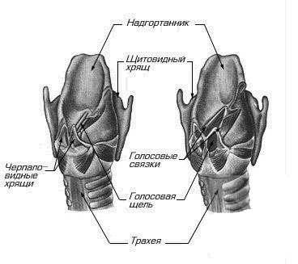
Рисунок 1. Строение гортани
1.4 Трахея
С трахеи начинаются нижние дыхательные пути. Она продолжает гортань, а затем переходит в бронхи. Орган выглядит как полая трубка, состоящая из хрящевых полуколец, плотно связанных между собой. Длина трахеи около 11 см.
Внизу трахея образует два главных бронха. Эта зона – область бифуркации (раздвоения), она имеет много чувствительных рецепторов.
Трахею выстилает мерцательный эпителий. Его особенность – хорошая способность к всасыванию, что используется при ингаляциях лекарственных средств.
При стенозе гортани в некоторых случаях проводят трахеотомию – рассекают переднюю стенку трахеи и вводят специальную трубку, через которую поступает воздух.

1.5 Бронхи
Это система трубок, по ним воздух проходит из трахеи в легкие и обратно. Они имеют и очищающую функцию.
Трахея образует два бронха, которые идут в соответствующее легкое и там разделяются на долевые бронхи, затем на сегментарные, субсегментарные, дольковые, которые делятся на терминальные (концевые) бронхиолы – самые мелкие из бронхов. Всю эту структуру, называемую бронхиальным деревом, можно увидеть на рисунке 2.
Терминальные бронхиолы имеют диаметр 1 – 2 мм и переходят в дыхательные бронхиолы, от которых начинаются альвеолярные ходы. На концах альвеолярных ходов располагаются легочные пузырьки – альвеолы.
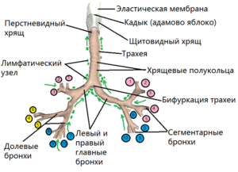
Рисунок 2. Трахея и бронхи
Изнутри бронхи выстланы мерцательным эпителием. Постоянное волнообразное движение ресничек выводит вверх бронхиальный секрет – жидкость, непрерывно образующуюся железами в стенке бронхов и смывающую все загрязнения с поверхности. Так удаляются микроорганизмы и пыль. Если происходит скопление густого бронхиального секрета, или в просвет бронхов попадает крупное инородное тело, они удаляются с помощью кашля – защитного механизма, направленного на очищение бронхиального дерева.
В стенках бронхов имеются кольцевидные пучки небольших мышц, которые способны «перекрывать» поток воздуха при его загрязнении. Так возникает бронхоспазм. При астме этот механизм начинает работать тогда, когда вдыхается обычное для здорового человека вещество, например, пыльца растений. В этих случаях бронхоспазм становится патологическим.

1.6 Лёгкие
У человека два легких, расположенных в грудной полости. Их основная роль – обеспечить обмен кислородом и углекислым газом между организмом и окружающей средой.
Как устроены легкие? Они расположены по сторонам от средостения, в котором лежит сердце и сосуды. Каждое легкое покрыто плотной оболочкой – плеврой. Между ее листками в норме есть немного жидкости, которая обеспечивает скольжение легких относительно грудной стенки в процессе дыхания. Правое легкое больше левого. Через корень, расположенный с внутренней стороны органа, в него попадают главный бронх, крупные сосудистые стволы, нервы. Легкие состоят из долей: правое – из трех, левое – из двух.
Бронхи, попадая в легкие, делятся на все более мелкие. Концевые бронхиолы переходят в альвеолярные бронхиолы, которые разделяются и превращаются в альвеолярные ходы. Они также разветвляются. На их концах находятся альвеолярные мешочки.
На стенках всех структур, начиная с дыхательных бронхиол, открываются альвеолы (рисунок 3). Из этих образований состоит альвеолярное дерево. Разветвления одной дыхательной бронхиолы в итоге образуют морфологическую единицу легких – ацинус.
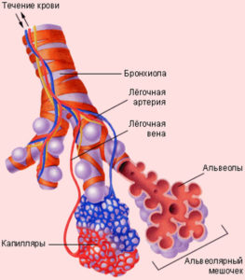
Рисунок 3. Строение альвеол
Устье альвеолы имеет диаметр 0,1 – 0,2 мм. Изнутри альвеолярный пузырек покрыт тонким слоем клеток, лежащих на тонкой стенке – мембране. Снаружи к этой же стенке прилежит кровеносный капилляр. Барьер между воздухом и кровью называется аэрогематическим. Его толщина очень мала – 0,5 мкм. Важной его частью является сурфактант. Он состоит из протеинов и фосфолипидов, выстилает эпителий и сохраняет округлую форму альвеол при выдохе, препятствует попаданию микробов из воздуха в кровь и жидкости из капилляров в просвет альвеолы. У недоношенных детей сурфактант развит плохо, поэтому у них так часто возникают проблемы с дыханием сразу после рождения.
Легкие покрыты оболочкой – плеврой, которая состоит из двух листков: внутреннего (висцерального) и наружного (париетального). Внутренний листок плевры покрывает легкие и является их наружной оболочкой, которая по корню легко переходит в наружный листок плевры, выстилающий стенки грудной полости (является ее внутренней оболочкой).
Таким образом, между внутренним и наружным листками плевры образуется герметически замкнутое мельчайшее капиллярное пространство, которое называют плевральной полостью. В ней находится небольшое количество (1 – 2 мл) плевральной жидкости, которая смачивает листки плевры и облегчает их скольжение относительно друг друга (рисунок 4).
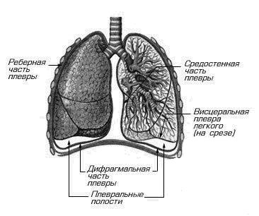
Рисунок 4. Строение плевры
В легких есть сосуды обоих кругов кровообращения. Артерии большого круга несут богатую кислородом кровь от левого желудочка сердца и питают непосредственно бронхи и легочную ткань, как все остальные органы человека. Артерии малого круга кровообращения приносят в легкие венозную кровь из правого желудочка (это единственный пример, когда по артериям течет венозная кровь). Она течет по легочным артериям, затем попадает в легочные капилляры, где и происходит газообмен. [1]

1.7 Кровеносные сосуды легких
Легочная артерия несет кровь от правого желудочка сердца, она делится на правую и левую ветви, которые направляются к легким. Эти артерии ветвятся, следуя за бронхами, снабжают крупные структуры легкого и образуют капилляры, оплетающие стенки альвеол.

Воздух в альвеоле отделен от крови в капилляре:
1) стенкой альвеолы,
2) стенкой капилляра и в некоторых случаях
3) промежуточным слоем между ними.
Из капилляров кровь поступает в мелкие вены, которые в конце концов соединяются и образуют легочные вены, доставляющие кровь в левое предсердие.
Бронхиальные артерии большого круга тоже приносят кровь к легким, а именно снабжают бронхи и бронхиолы, лимфатические узлы, стенки кровеносных сосудов и плевру. Большая часть этой крови оттекает в бронхиальные вены, а оттуда-в непарную (справа) и в полунепарную (слева). Очень небольшое количество артериальной бронхиальной крови поступает в легочные вены.

- Функции дыхательной системы
Основная функция дыхательной системы – обеспечение поступления кислорода в кровь и удаление из крови углекислого газа.
Из других функций дыхательной системы можно отметить:
– Участие в процессах терморегуляции. Температура вдыхаемого воздуха в определенной мере влияет на температуру тела. Вместе с выдыхаемым воздухом организм отдает во внешнюю среду тепло, охлаждаясь, если это возможно (если температура окружающей среды ниже температуры тела).
– Участие в процессах выделения. Вместе с выдыхаемым воздухом из организма помимо углекислого газа удаляются пары воды, а также пары некоторых других веществ (например, этилового спирта при алкогольном опьянении).
– Участие в иммунных реакциях. Некоторые клетки легких и дыхательных путей обладают способностью обезвреживать болезнетворные бактерии, вирусы и другие микроорганизмы.
Специфическими функциями дыхательных путей (носоглотки, гортани, трахеи и бронхов) являются:
– согревание или охлаждение вдыхаемого воздуха (в зависимости от температуры окружающего воздуха);
– увлажнение вдыхаемого воздуха (для предотвращения высыхания легких);
– очищение вдыхаемого воздуха от инородных частиц – пыли и других.[4]

- Основные этапы дыхательного процесса
Комплекс последовательных физиологических процессов, обеспечивающих дыхание, подразделяют на пять этапов (рисунок 5).
1-й этап — внешнее дыхание, или вентиляция легких — процессы, обеспечивающие ритмическое поступление определенных объемов атмосферного воздуха в легкие (вдох) и удаление его из легких в атмосферу (выдох).
2-й этап — диффузия газов в легких (газообмен в легких) — процессы, обеспечивающие переход кислорода из альвеолярного воздуха в кровь и углекислого газа в обратном направлении.
3-й этап — транспорт газов кровью — процессы, обеспечивающие растворение кислорода и углекислого газа в крови, связывание их с гемоглобином и другими веществами и перенос с током крови.
4-й этап - диффузия газов в тканях (газообмен в тканях) — процессы, обеспечивающие диссоциацию оксигемоглобина в крови тканевых капилляров и диффузию кислорода из крови в тканевые структуры, а также диффузию углекислого газа в обратном направлении, его растворение и связывание с гемоглобином.
5-й этап — клеточное дыхание — биохимические и физико-химические процессы, обеспечивающие аэробное окисление органических веществ с получением энергии, используемой для жизнедеятельности клетки. При этом образуются углекислый газ, вода и азотистые основания (при окислении белков). [3]
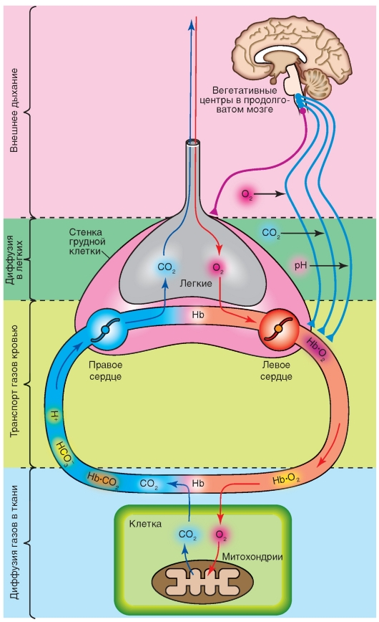
Рисунок 5. Основные этапы дыхательного процесса

- Внешнее и внутреннее дыхание.
Внешнее дыхание - это поступление кислорода в легкие и газообмен между воздухом альвеол и кровью малого круга.
Внутреннее дыхание - утилизация кислорода в тканях, т. е. его участие в окислительно-восстановительных реакциях.
Этот процесс протекает в митохондриях. Между внешним и внутренним дыханием имеется промежуточное звено - транспорт газов кровью. Обеспечивается не дыхательной системой, а сердечно-сосудистой системой и системой крови.
Внешнее дыхание осуществляется циклически и состоит из фазы вдоха, выдоха и дыхательной паузы. У человека частота дыхательных движений в среднем равна 16-18 в одну минуту.
Внешнее дыхание может быть спокойным и форсированным. В первом случае задействуются только основные дыхательные мышцы. При форсированном – подключаются вспомогательные. Примером такого типа дыхания могут служить дыхательные упражнения пловцов перед стартом. В этом случае задействуются все мышцы, так или иначе влияющие на полноту вентиляции легких, включая мышцы плечевого пояса и сгибатели-разгибатели туловища. Форсированное дыхание всегда активно. При спокойном дыхании вдох активен, а выдох пассивен и осуществляется за счет силы тяжести.
Внешнее дыхание осуществляется благодаря изменениям объема грудной клетки и сопутствующим изменениям объема легких. Во время вдоха объем грудной клетки увеличивается, а во время выдоха – уменьшается. В дыхательных движениях участвуют дыхательные пути.
Внешнее дыхание осуществляется за счет расширения грудной клетки при вдохе вследствие сокращения мышц грудной клетки и диафрагмы. При этом в плевральной полости создается разрежение, приводящее к увеличению объема легких. Атмосферный воздух попадает в легочные альвеолы вследствие присасывающего эффекта через носовую и (или) ротовую полость, гортань, трахею, бронхи и бронхиолы. При вдохе расслабление мышц грудной клетки, в следствии чего часть воздуха выходит через дыхательные пути наружу. В легочных альвеолах, которые находятся в расправленном состоянии благодаря силе поверхностного натяжения из-за покрывающего их вещества – сурфактанта, осуществляется диффузия кислорода в кровь и углекислого газа из крови через стенки сосудов окутывающих альвеолы легочных капилляров.
Диффузия через альвеоло-капиллярные мембраны обеспечивается в результате разности парциальных давлений кислорода (рО₂) и углекислого газа (рСО₂) по обе стороны мембран. Известно, что в атмосферном воздухе рО₂ составляет примерно 152, а рСО₂ – 0, 23-0,3 мм.рт.ст.
В альвеолярном воздухе рО₂ равно 106-107, рСО₂ – 22,8-38 мм.рт.ст.;рО₂ артериальной крови – 100, а рСО₂ 34-40 мм.рт.ст.
Регуляция процесса дыхания осуществляется дыхательным центром, расположенным в стволе головного мозга, посылающем импульсы дыхательной мускулатуре по периферическим нервам. Частота и глубина дыхания определяется, главным образом, величиной содержания углекислого газа в крови, а также содержанием кислорода, рН крови и степенью растяжения альвеол. Эти данные воспринимаются хемо- и бароцепторами. [5]

Внутреннее или тканевое дыхание также может быть разделено на два этапа. Первый этап - обмен газов между кровью и тканями. Второй — потребление кислорода клетками и выделение ими углекислого газа (клеточное дыхание).
^ Внутреннее дыхание состоит из обмена газов между капиллярами большого круга кровообращения и тканью и внутритканевого дыхания. В результате происходит утилизация кислорода для окислительных процессов.
Внутреннее дыхание начинается с момента доставки кислорода от лёгочных капилляров к тканям. Транспорт кислорода осуществляется форменными элементами крови — эритроцитами — и отчасти плазмой крови. У здорового человека в нормальных условиях жизнедеятельности гемоглобином может быть связано около 20 см³ O₂ на 100 см³ крови (1 г Нb связывает 1,34 см³ 02, 15 г — 20,1 см³). Эта величина называется кислородной емкостью крови. При парциальном давлении O₂ в альвеолярном воздухе, равном 13,3 — 13,5 кПа, 96 — 97% Нb превращается в НbO₂.
Артериовенозная разница по содержанию кислорода колеблется в пределах от 20 до 30%: артериальная кровь насыщена кислородом на 96%, а венозная — на 65 — 70%. Кислород практически весь связывается гемоглобином. В плазме крови его растворено не более 0,3%. Содержание углекислого газа в плазме крови составляет 2,5 — 3%.
Любое отклонение от нормы приводит в действие физиологические механизмы регуляции газового состава крови, возвращающие систему к исходному состоянию.
В крови поддерживается такой уровень содержания кислорода и углекислого газа, который обеспечивает нормальный метаболизм тканей. Переход кислорода, связанного гемоглобином, в ткани и освобождение тканей от избытка углекислого газа определяется величиной парциального давления этих газов в крови и тканях. Парциальное давление CO₂ в клетках достигает 8 кПа. В притекающей к ним артериальной крови парциальное давление CO₂ не более 6 кПа. Диффузионный градиент составляет в этом случае 2 кПа. Углекислый газ по градиенту диффузии переходит в кровь. [6]

Заключение

Дыхательная система выполняет жизненно важную функцию — обеспечение клеток организма кислородом и освобождение их от углекислого газа, являющегося конечным продуктом обменных процессов. Условно в процессе дыхания выделяют три основных процесса: обмен газами между окружающей средой и легкими (внешнее дыхание), обмен газами в легких между альвеолярным воздухом и кровью и обмен газами между кровью и межтканевой жидкостью (тканевое дыхание).
Кроме того, органы дыхания важны для речевой артикуляции, обоняния, выработки некоторых гормонов, водно-солевого обмена и иммунной защиты организма. Органы дыхания объединяются в систему. Принято выделять дыхательные пути, по которым вдыхаемый и выдыхаемый воздух циркулирует по легким, и дыхательные органы — легкие, где происходит газообмен между кровью и воздухом. Полость носа, носоглотка, трахея, бронхи образуют воздухоносные пути.
Важно помнить, что дыхательная система снабжает кислородом кровь и выводит газообразные отходы жизнедеятельности. Без кислорода клетки организма не имеют доступа к энергетическим ресурсам и не могут функционировать. При снижении эффективности дыхательной системы, замедляется скорость процессов, протекающих в организме. Присутствие окиси углерода препятствует транспортировке кислорода, что со временем может вызывать серьезные последствия для здоровья.
Поскольку роль кислорода в энергетическом обмене организма столь велика, необходимо заботиться о легких, по возможности сокращая пребывание в загрязненной атмосфере и удовлетворяя потребность организма в правильном питании.

Список литературы

- http://ask-doctors.ru/stroenie-i-funkcii-organov-dyxaniya/
- http://elaxsir.ru/anatomiya/sxema-dyxatelnoj-sistemy-cheloveka.html
- https://studopedia.ru/10_202192_etapi-dihatelnogo-protsessa-mehanizm-vdoha-i-vidoha-spokoynoe-i-forsirovannoe-dihanie-tipi-dihaniya.html
- http://biofile.ru/chel/1957.html
- http://helpiks.org/3-93796.html
- https://studfiles.net/preview/1764694/page:2/

